**7/19**

-사회분야 관련 핫토픽

코로나

미세먼지

일본 불매

홍콩 우산시위

호주,미국 산불

미국 중국 무역 전쟁

기후 파업(기후 변화에 대해 행동을 촉구하는 시위)

-IT관련 핫토픽

5G 상용화-반응 속도의 문제 5G는 기지국까지 갔다오는 시간을 최소화하겠다는 것

블록 체인-합의 알고리즘 (컨센선스 알고리즘) 비잔틴 문제의 해결방법에서 아이디어 가져옴

인공지능- 올해 초에 마이크로소프트가 인공지능이 코드 짜게 만든다함/텐서플로우/머신러닝

스마트카(or전기 자동차)- 테슬라

스타링크- 우주에 인공지능 쫙 쏴서

초 자동화- 지금의 자동화를 뛰어넘겠다 조금 더 능동적인 형태로

인간 증강- 인간에다가 덧붙이는 거 기능적인 보조- ex)출생률 감소-은퇴년도 증가-인간 증간이 이용될 거임 등등 미래의 변화에 대한 보호

강화된 엣지 컴퓨팅-일상 생활에 컴퓨터가 콕콕 들어갈거임

- [http://itwiki.kr/w/가트너_10대_전략기술_트렌드_2020년 //](http://itwiki.kr/w/가트너_10대_전략기술_트렌드_2020년%20//)IT 흐름 알 수 있는 사이트!

-코로나 이후엔 세계는 어떻게 변할까?

사회적 키워드로 ‘언컨택트’라는 단어가 눈길을 끌었음

EX)쿠팡의 사례-코로나 초기에 신선 식품류 전 품목 매진/하루 주문 200만건->300만건/온라인 주문량의 절반을 흡수 🡪 최적화의 상황에 맞닥뜨리게 됨

KF94 마스크 생산-코로나로 인해 마스크 가격 폭등/마스크 5부제와 공적 마스크 도입/일간 생산량 659만개🡪1291만개로 확대/삼성에서 제조 설비 전문가 투입/생산량 52% 증가(필요하지 않은 시간을 줄이고 효율적인 연결과정 튜닝 등을 통해서+사실 군인들 이용한 인적 최적화도 있었음…)

SKT의 사례- 코로나가 확대 되고 본사 내에서의 감염 사례가 잇따름/전원 재택 근무로 전환/하지만 업무 공간에 대한 문제들이 많음/’’거점 오피스’’를 확대-예를 들면 우리 회사에 A지역에 사는 사람들이 많네?하고 A지역에 거점 오피스를 만들어서 거기서 일을 할 수 있게 해주어 좀더 능률적으로 할 수 있게 하는 방법

해외 IT기업의 매출 변화-알파벳(유튜브,구글,클라우드),마이크로소프트(클라우스,소프트웨어,PC),넷플릭스(동영상 콘텐츠),페이스북(소셜네트워크 서비스),인텔(클라우드,반도체,PC),//같이 비대면으로 집에서 서비스를 제공하는 것들의 매출은 급증 but 델타항공,보잉,스타벅스,코카콜라, 캐터필러 같은 대면으로 진행되는 서비스들은 폭락

-IT에서의 문제와 사회의 문제는 같은 맥락

사회 문제는 작은 불편함부터 시작

사회와 IT는 이제 더 이상 동떨어진 생태계가 아님(쇼핑에 대부분이 온라인으로 전환되었지만 오프라인이 사라지지 않았음.POS,카드결제,온/오프라인 통합 운영 등으로 재편되었을 뿐)

IT와 동떨어진 업종에서도 IT시스템을 운용(법무법인은 문서 위조로 움직임,사건들 자료 관리, 판례, 업무 배정 등 모든 걸 도입)

공공 영역에서부터 개인의 사적 영역까지 모두 IT를 통해 통합됨 (TMI:중국에서 안면인식 결제 서비스 도입했는데 이제는 마스크 쓴 얼굴까지 인식함-틱톡이 크게 기여^^)

-IT시스템은 무엇을 할까

일기 예보의 경우는 전국에 있는 측정소의 센서들의 정보를 기록

편의점에 경우 포스기에서 구매자의 성별, 연령대, 구매 물품 등을 기록

온라인 광고 회사의 경우 사용자가 어떠한 메뉴를 눌렀는지, 어떤 상품을 보았는지 등을 기록

보험회사는 전 인구의 질병관련 정보를 수집하고 지급 내역 등을 기록

휴대전화들이 시간대별로 어떠한 기지국에 접근했는지 기록

즉, <데이터를 수집하는 역할> 왜? 써먹을려고

-IT시스템은 무엇을 할까

전국의 대기 정보를 수집하여 무엇을 할까?

(슈터 컴퓨터로 데이터를 처리하여 기상 예측 모델을 바탕으로 시뮬레이트/여러가지 확률을 지닌 모든 경우의 수에서 확률 높은 일부만을 추출/시뮬레이트한 결과 중 하나를 기상 예보관의 감(생각보다 정확해서)으로 선택하여 예보를 발령/여러 지점 간의 대기 정보간의 연관성을 바탕으로 모델을 구성하고 수학적인 처리들을 진행/가장 간단한 연관성의 경우는 인천에서 비가 오기 시작하면 서울에서 올 확률이 높음)

편의점은 왜 성별, 연령대, 구매기록 등을 남길까?

편의점은 점주들이 필요한 물품을 본사에 주문하는 시스템

편의점이 중요하게 생각하는 지점(기본적으로 희소성이 매출을 올려주는 구조가 아님(cf.명품가방 등), 규모의 경제이기 때문에 최대한 많은 양을 묶어서 구매(납품단가 최적화), 하지만필요한 수량을 모두 확보할 수 있는 것은 아님(예전 허니버터침,꼬북칩 등),따라서 해당 상품을 많이 구매하려고 하는 곳 위주로 물량을 배치(20대 남성이 좋아함🡪20대 남성의 구매율이 높은 곳으로 물량 우선 배치) 사람의 손으로 해당 처리들을 하는 것은 오류의 가능성(직감에 의한)이 있고 처리 한계(전국의 편의점이 4만2천개를 넘음)도 명확

온라인 광고는 왜 사용자의 활동들을 기록할까?

광고 시스템의 특징은 필요할 것 같은 사람에게 해당 광고를 보여줌/많은 노출과 클릭으로 이끄는 것이 목표/그 사람의 행동 패턴으로 카테고리화 시켜 광고를 추천해줌

온라인 광고 시스템이 중요하게 생각하는 지점=광고는 클릭을 많이 이뤄지게 할수록 매출이 증가/클릭을 할 확률이 높은 사람에게 추천(최적화)/광고주는 광고 게시 공간을 돈을 주고 빌리는 구조/인기도가 높으면 광고주는 비딩(경매)하는 금액이 증가/자본이 많은 특정 회사가 광고 영역을 독점할 수 있음🡪광고 신뢰도 하락, 고객군 이탈/비슷한 금액대의 광고가 있을 경우 가격에 상관없이 노출되게 함(최적화)/광고 슬롯에 대한 평가-효과가 좋은 슬록이 있을 경우 효과가 없는 곳에는 광고가 안 나타날 수도 있음(경매 원활x) 공익 광고 같은 광고를 노출하여 효과가 있는 광고판처럼 보이게 해야함(최적화)

보험 회사는 전 인구의 질병 관련된 정보를 왜 수집할까?

보험은 기본적으로 확률을 기반으로 한 사업/건강정보는 상품성이 높은 상품 개발을 위해 사용이 됨/사람들이 관심을 가질 것으로 생각되는 질병을 위주로 상품 정함(암, 심혈관 등)

보험회사가 중요하게 생각하는 지점: 보험 회사는 상품을 많이 판매해야 함/하지만 지급액이 적어야 함 / 서로 상충되는 이슈이기 때문에 최적화를 통한 적정선을 찾아내야 함/성별,연령대, 생활 정보 등을 바탕으로 카테고리화/각 카테고리 별 질병 발생 비율, 평균지급액, 보험료 등의 연관성 분석(자주 발생하지만 지급액이 적고 보험료를 고액으로 받을 수 있는 방식(최적화)/자주 발생하지 않지만 지급액이 크고 많이 판매할 수 있는 방식(최적화)/비용을 지급을 하면 보험료를 올려 손실을 보전(최적화))

통신사는 왜 휴대전화와 기지국 정보를 수집할까?

통신사의 목표는 사용자들이 지장 없이 최소 수준 이상의 서비스를 이용하게 하는 것/최고 수준이 아닌 최소 수준 이상이어야 하는 이유는 안되는 사람이 없어야 하기 때문/…..등

통신사가 중요하게 생각하는 지점: 하나의 기지국이 최대한 많은 사용자를 커버(안테나 각도, 전파 세기 등을 조정/기지국 사이의 간섭이 최소화 되어야 함)/보통의 경우에는 한번 구축된 이후에는 최적화를 할 일이 적은 편(신년,집회,페스티벌,야구장 등 사람이 갑자기 많이 모이는 경우에는 최소 수준을 보장 못함)/특정 행사가 있을 때 이동 기지국을 파견(최적화)/독특한 부분은 위의 경우를 제외한 최적화는 일반적인 부분과 다름(기지국은 수신부와 데이터 처리(전송,수신 등) 를 하는 곳이 한 세트/데이터 처리를 하는 부분을 중앙 집중화, 클라우드화 하여 처리 용량을 증가시킴(최적화)

-IT시스템은 무엇을 할까

모델(규칙)이 주어지면 사람 대신 자동화해서 처리를 해줌

사람보다 훨씬 많은 양의 처리를 빠르고 정확하게 해주는 도구

빅데이터 처리, 머신러닝 등은 데이터를 보다 많이 처리할 수 있도록 도와주는 역할일 뿐 최적화 처리 방식은 아님(많은 데이터에서 의미를 찾아내도록 도움/그 의미가 확률적으로 어떠한 의미에 가까운지 측정)

툴에 불과한 것들을 보다 자동화 하여 제공(가치판단은 사람이 결정)

가치 판단의 검증이 지나 더욱 자동화 되는 것을 인공지능의 영역

-최적화의 의미는 무엇일까?  
물건 구매 금액

물건 구매 주기

최소 리스크

최대 이득

최대 판매

최소 판매 등등!

“시스템 트레이딩” (시스템=컴퓨터 등등 트레이딩=주식)-거래를 자동화시킴 최대이득을 보는 것을 목적으로

최적화라는 것은 명확한 의미는 없고 명확한 목적만이 존재 (박리다매를 하는 회사는 이익을 줄이고 판매량을 높이는 것이 최적화/적금은 적은 리스크를 가지고 적은 이득을 줌(손해를 안보겠다가 목표이면 하나의 최적화일 수 있으나 일반적인 목적과는 거리가 있음)/할인을 해서 물건을 많이 사오면 이득일까?(구매한 물건을 모두 소비할 수 있다면 이득/하지만 음식이 썩어서 버리게 된다면 망함)/”최적화는 목적을 구분짓는 것부터가 시작”/여러 수치들의 상호작용으로 이뤄져있어 BEST EFFORT(최대의 노력)하는 것을 목표로 해야함 (절대적인 해답이 없음)

최적화는 사회 시스템 전체를 다루는 문제

==SCM(S)의 문제==

세계 최고의 기업, 애플 경영의 비밀 > 이라는 영상 (시스템 사고)

잡스의 애플과 팀 쿡의 애플, 그리고 변화의 시작 >이라는 영상

‘팀 쿡’-SCM,최적화를 굉장히 잘함!

사회 시스템이 확대될수록 개별 회사의 문제에서 공공적인 문제로 확대가 될 수 있음

(복지가 필요한 사람에게 필요한 복지를 제공하기 위해선 인프라, 비용 등이 적재 적소에 미리 배치되어 있어야 함)

==물류 센터 최적화==

아마존의 키바로봇

휠 소터

물류 센터의 목적: 더 많은 물류들을 옮기는 것 –시간 단축해야!

택배는 왜 항상 옥천으로 갈까…(옥천 허브)-최적화 방식 중 하나!

개별 지역에서 처리하는 것보다 모아서 일괄 분류하는 것이 속도가 더 빠름

물류 이동량을 줄일 수 있음

충청도에 물류센터가 많은 이유 –충청도가 우리나라의 가운데에 있기 때문

==최적화를 돕는 도구==

빅데이터(최적화를 돕는 도구)의 발전은 컴퓨터가 많은 데이터를 저장, 처리할 수 있어지는 것과 함께 발전

마케팅 용어에 가깝고 사실상 컴퓨터가 성능이 좋아졌으니 이전에 못 보던 데이터를 처리해줄 수 있다는 것

하지만 최적화에 도움을 주는 도구로 사용(버스 노선 설계, 배차 간격 조절, 공공 시설의 배치, 신호등 신호 간격 조정,올빼미 버스, 구글 빅데이터, 미국 범죄 수사 등)

==금융 분야에서의 최적화==

금용 쪽에서의 최적화는 기본이 높은 수익, 적은 리스크, 시점에 따른 변화 유추를 모두 다룸

본인의 위치, 판단에 따라 최적화의 목표가 달라질 수 있음(주식, 펀드, 선물거래 등 금융 상품이 다양/ 주가가 오르는 것이 이득이 될 수도 있지만, 반대의 경우도 존재(리버스))

==컴퓨터 분야에서의 최적화==

기본적인 목표는 빠른 속도로, 적은 메모리를 사용하여 처리

대부분 수학적인 해결들(알고리즘)에 기반함

Application,server,db,network등은 각자의 최적화 목적이 존재 //예를 들면 server는 많은 사람 수용, 등등

데이터가 100만개 존재 – 이 데이터를 정렬하는 방식은 소팅 알고리즘 사용/0(n^2)의 방식이 가장 흔히 많이 알고 있는 알고리즘/ 실제로 사용할 때에는 quick sort를 가장 많이 사용-O(n logn)/O(n logn)의 방식은 병합 정렬, 힙정렬도 존재하는데 왜 quick을 사용할까?쓰다보니까 quick이 더 빨라서

컴퓨터의 정렬은 상당히 편안한 문제에 속함

모든 경우의 수를 구하는 문제는 컴퓨터가 제일 어려워하는 문제 중 하나이기도 함

컴퓨터의 최적화를 공부하려면 알고리즘을 배우는 것이 좋음

하지만 우리가 다루려고 하는 부분은 사회 문제를 기반한 최적화(사실상 컴퓨터를 통해 해결하는 문제들이 사회에 대한 문제이므로 시스템의 목적은 최적화된 결과를 얻는 것)

==knapsack문제==

도둑이 보석가게에 배낭을 메고 침입했다

배낭의 최대용량은 w이며 이를 초과해서 보석을 담으면 배낭이 찢어질 것이다 각 보석들의 무게와 가격은 알고 있다 배낭이 찢어지지 않는 선에서 가격의 합이 최대가 되도록 보석을 담는 법은?

알고리즘 중에서 문제의 유형과 해법이 대부분의 최적화 문제와 결을 함께하는 문제

어떠한 해결 방식이 있을까?

가장 기본적인 해결 방식은 Brute force (모든 경우를 만들어 보는 것, 가방에 보석을 넣었다 뺏다 하며 최고 금액이 되도록 함 굉장히느림;;)

Greedy한 방식(욕심쟁이 기법)

가격이 높은 것부터 넣거나, 가격/무게가 가장 높은 것들만 넣는 방식 등을 사용 일종의 부분 최적화 방식(local optimal)/제약 사항이 존재할 때에 적당히 최선의 결과를 얻는 방식/ 모든 케이스가 맞지는 않겠지만 대체로 좋은 결과를 얻는 것이 목표/알파고도 대국을 할 때 연산 시간 제한을 두고 진행(실제 룰을 존중하기 위함)

Dynamic programming을 이용하는 방법

문제를 작은 부분(함수식)으로 만들고 이를 바탕으로 문제의 스케일을 키우는 방식/무게가 1인 배낭에서의 최대 값/무게가 2인 배낭에서의 최대 값 등… 무게를 늘려나가면서 최대 가치값을 구함/가방이 적재할 수 있는 무게가 w인 경우 현재 배낭에 넣을 수 있는 최대치를 구함(w-n(현재보석의 무게)는 f(w-n)의 문제로 치환할 수 있음/10-5라고 하면 w가 5인 경우의 문제와 현재 나의 선택의 합이 최대 값이 됨)

==최적화 문제와 연관된 학문==

수학수학수학…..컴퓨터

통계,미/적분, 컴퓨터 전반의 지식이 많을수록 유리함

==최적화 문제의 즐거움==

KDD2018(Knowledge Discovery and Data mining)컨퍼런스에서 이색적인 논문이 제출이 됨

기존의 기후 관련한 예측 모델은 모두 수학적 시뮬레이트 모델을 만듦

페이스북에서 제출한 논문은 기존의 예측 모델을 일절 상관하지 않고 새로운 방향을 제시

과거 데이터를 이용해 수요 예측으로 문제를 처리 (통계적인 방식을 이용)

특정 상황에서 수요(미세먼지량)이 높아지는 패턴이 있음을 이용

**8/2**

>>>파이썬 이용해서 IDLE로 코드 짤 것!

>파이썬으로 하는 이유: 파이썬이 라이브러리도 많고 다른 언어에 비해 데이터처리하기가 편함

>Input()함수

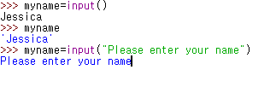

>Print()함수

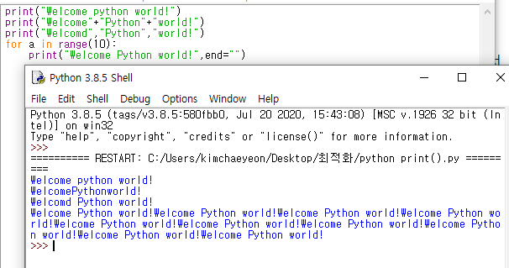

>문자열 포매팅

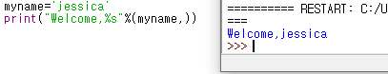

계산

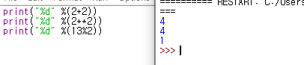

거듭제곱🡺 a의 n제곱은 a**n

>Python expression

프로그래밍 식(programming expression)

>변수

>숫자형 등등

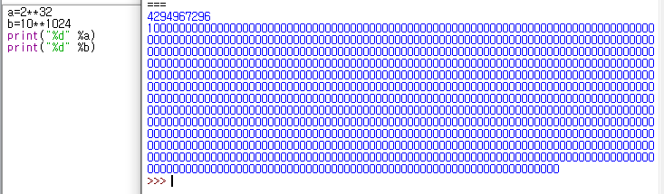

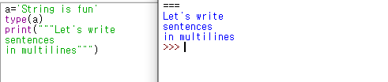

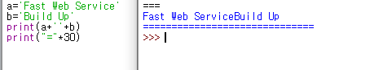

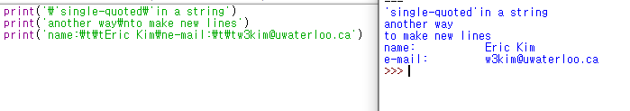

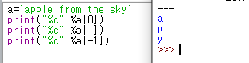

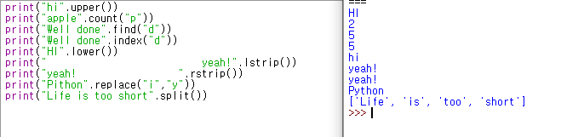

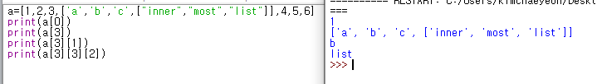

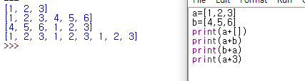

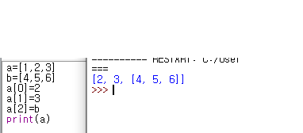

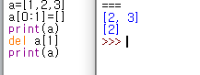

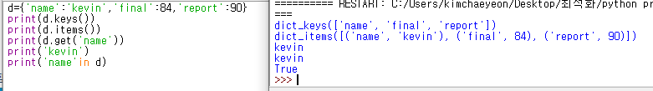

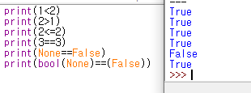

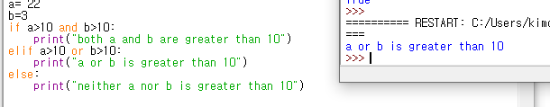

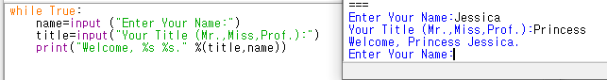

//무한루프는 컨트롤 씨로 멈출 수 있음

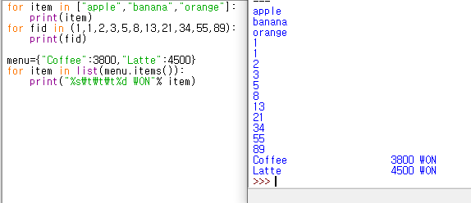

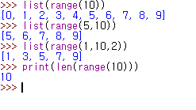

>>>예측의 특징점

예측에는 크게 3가지 특징 분류가 존재

-Trending:경향성을 가진 경우

-Seasonality:계절성을 가진 경우 ex)여름에 반팔이 많이 팔린다 등등

-Holiday Effect:특정한 때에 불시에 나타나는 경우 ex)크리스마스에 장난감이 많이 팔린다 등등

>>>경향성 예측이란 무엇인가?

과거의 데이터가 미래에 영향을 줌

알파벳의 주식을 1일 1주 1달 1년 5년 10년 단위로 확대해 보면 전체적인 우상향하는 것을 볼 수 있음

>>>linear prediction

경향성을 띄고 있기 때문에 예측이 가능한 것을 LINEAR PREDICTION이라 부름

>>>선형회귀

>>>간단한 예측 모델 만들어 보기

모델은 예측할 대상, 예측 범위(예측기간)등등

>>>알아야하는 개념

재고:판매를 위해 현재 보유하고 있는 물품들

안전재고:갑자기 구매량 변동이 있을 것을 대비하여 미리 확보해 둔 재고

적정재고:일정한 재고량을 유지해 재고 흐름을 만들고 재고 상황에 유연하게 대처하기 위한 재고 수량보다 경제적인 면을 고려한 한정적인 재고량 / 재주문 시점을 파악하여 일정 수량을 유지

>>>안정재고 산출법

일일 최고 판매량X최대 리드타임-일일 평균 판매량X평균 리드타임

리드타임이란 발주에서 입고까지 걸리는 시간

최고로 많이 보유해야 하는 양에서 평균적인 재고량의 차이를 구해 보유하고 있어야만 물건이 입고될 때까지 재고를 유지

>>>적정 재고의 산출

적정재고는 구매 주기 패턴을 파악하는 것이 보다 의미가 있음

최대 리드타임-평균 리드타임=지연가능한 최대 리드타임

최대 판매량-평균 판매량이 일간 안전 재고량

적정 재고량은 흐름이 보다 의미가 있기 떄문에 특정 시점이후에 특별히 작용함

>>>재고주기 구하기

>>>미래의 구매량 예측하기

>>>미래의 구매량을 구하기

>>>미래 구매량 구하는 방법

>>>파이썬으로 구현하기

>>>문제 접근하기

>>>반복과 상관 없는 값 분리

>>>저장 구조 고르기

>>>프로그램의 시작

>>>입력받기

>>>반복적으로 초기화해야 하는 값

>>>반복시 초기화되는 값들

>>>이전 값 읽어 오기

>>>평균 및 최대 판매량 구하기

>>>재고량, 안전 재고 정보 구하기

>>>추천 구매량 계산

>>>과거 정보 기록하기

>>>계산된 결과 출력 및 테스트

>>>직접 테스트하기

>>>모델 만들고 검증해보기

<https://www.notion.so/NextopOptimization-1b99bf178331429c9049b9d19d7cca03>

>>>데이터 시각적으로 살펴보기

>>>데이터의 경향

>>>python에서 csv파일 불러오기

>>>데이터를 바탕으로 선형 모델 작성

Y=ax+b;

그 입력받은 데이터를 엑셀에서 그래프로 변환

그 그래프의

1. 기울기 찾기 (n/m)-다 대입

2.값들로부터 직선까지의 거리들의 합이 최소가 되도록하는 선을 찾는다.

>>>결과 보기를 돕는 방법

>>>기울기 구하기

>>>주의 사항을 피하기 위해선

>>>실행 결과 확인을 위한 데이터 만들기

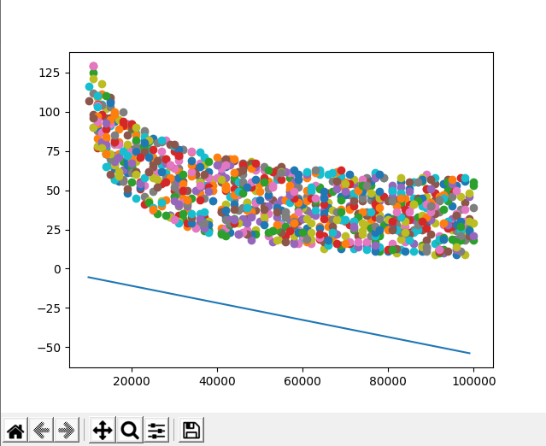

>>>y절편 찾아야됨 결국

>>>최소 제곱법

>>>다중 회귀 분석 알아보기

N:1의 관계 필요

>>>여러 데이터 분석해보기

cmd창에서 pip install scikit-learn

pip install pandas

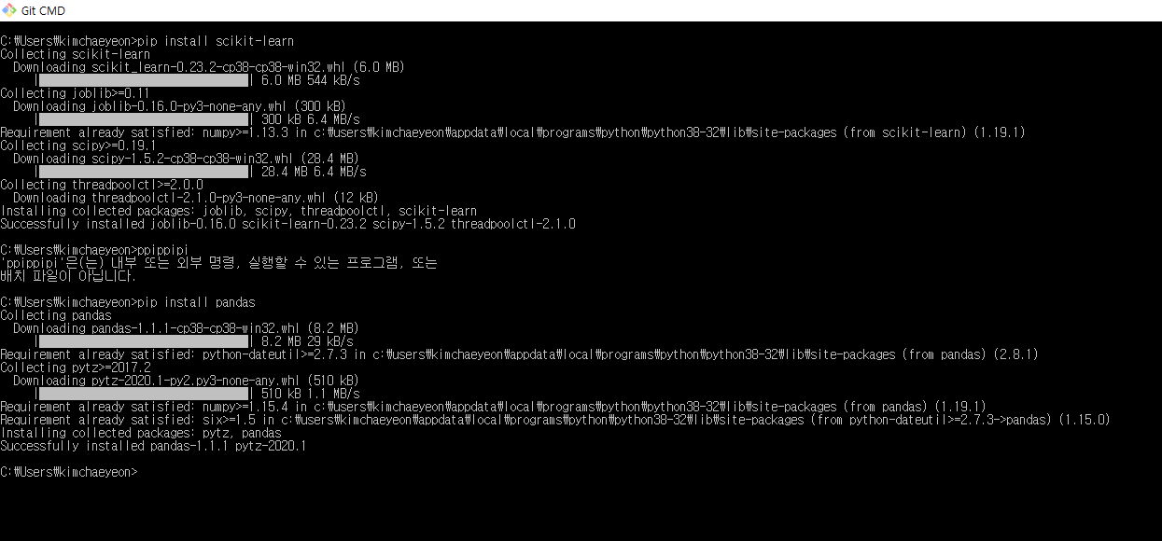

>>>데이터를 메모리에 불러오기

>>>데이터 분리하기

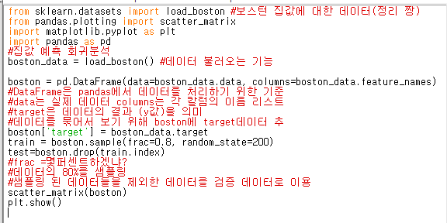

>>>데이터의 경향성 파악하기

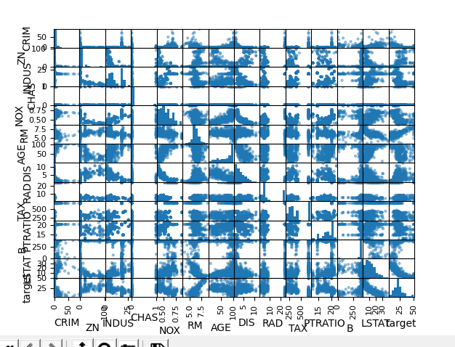

x,y축으로 생각하면 됨

x값에 대한 결과가 y축에 있음

crim 범죄율

zn 대규모 거주지역 있는지

등등 사진 참고

위의 코드에서 scatter_matrix(boston)를

boston.drop(columns=[“”,””])로 바꾸기 –연관성없는 것들을 리스트에 넣으면 빠짐

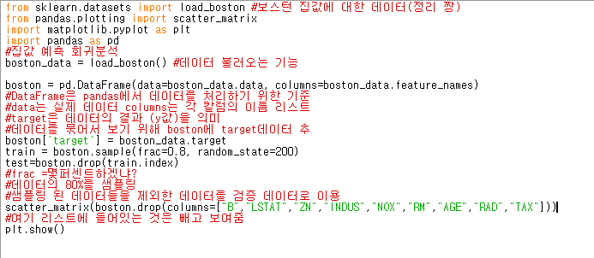

>>>방 개수와 가격의 연관성

>>>직업센터와 가격의 연관성

>>>흑인 비율과 가격의 연관성

>>>일산화 질소 비율과 가격의 연관성

>>>비상업지구 비율과 가격의 연관성

>>>찰스강 인접과 가격의 연관성

>>>재산세와 가격의 연관성

>>>건축물 연식과 가격의 연관성

>>>도로인접성과 가격의 연관성

>>>대규모 주거지역과 가격의 연관성

>>>다중 회귀분석 해보기

>>>데이터 불러와 전처리하기

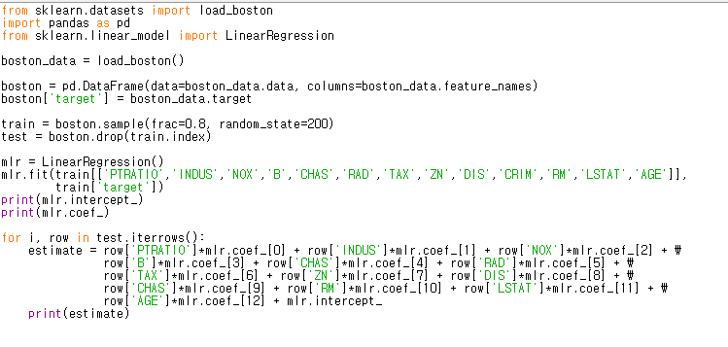

>>>최적의 변수 찾아내기

>>>다른 툴을 이용해보기

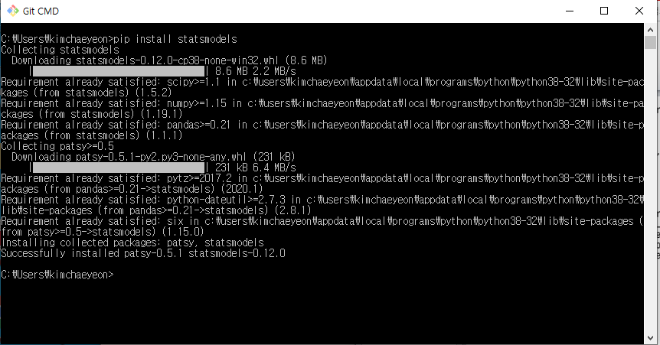

R= 데이터 처리를 위한 프로그래밍 언어

통계 계산과 그래픽을 위한 프로그래밍언어이자 통계 소프트웨어 개발과 자료 분석에 널리 사용되고 있음

>>>데이터 분리하기

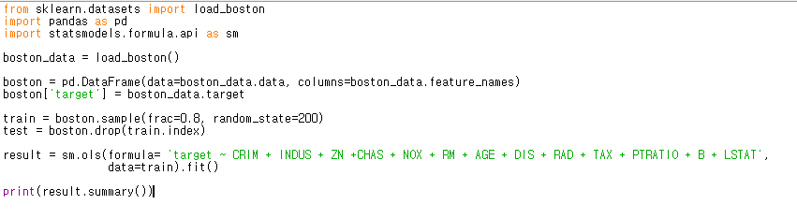

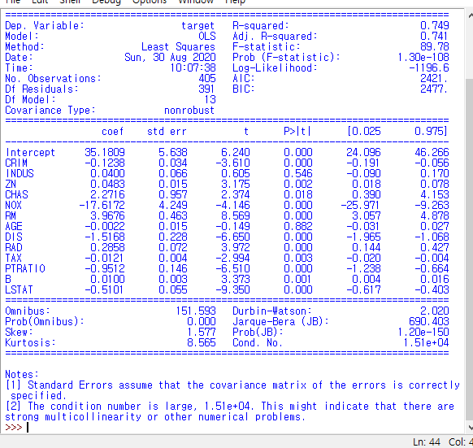

>>>데이터 해석하기

>>>수치의 의미

얼마정도의 신뢰되를 가지고 있나?

r-squred

0.7-> 70%정도 정확성

머신러닝에선 사실 90%면 쓸만 하다 생각

이용하는 사람들이 판단

보스턴집값3에선 R-squared: 0.749

🡪약 75%

Prob 상수느낌

Prob (F-statistic): 1.30e-108

p>[t]

값들이 얼마나 유의한지

0.05이하인 경우에 유의한 것이므로 이를 초과하는 값들은 빼도 된다.

보스턴 집값3에선 INDUS,AGE가 필요 없으므로 빼도 된다.

무의미한 값이었으므로 제거를 해도 별로 변화가 없고 더 정확한 값이 도출되었다.

>>>값 예측하기

>>>경험적 방식 선택

>>>최적화에서의 예측

>>>결정 혹은 판단을 돕기

>>>식별을 사용하는 방법

>>>식별을 하기 위한 방법

Clustering

Calsstification

두 가지의 차이: 선행판단/후행판단

>>>식별에서 주의해야 할 것

>>>식별을 위한 유명한 방식

k-means :이웃찾기 (k:몇 개)

decision tree: 의사결정 트리 느낌

naïve bayes: 확률모델

>>>k-means 구현해보기

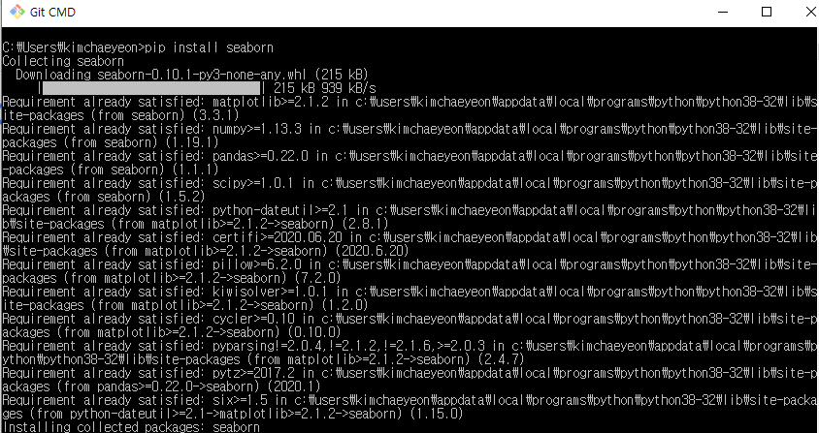

>>>데이터 clustering하기

>>>결과 출력하기

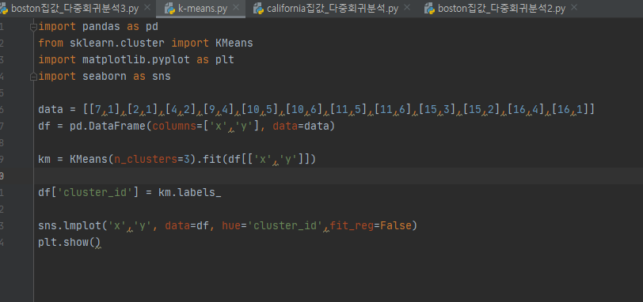

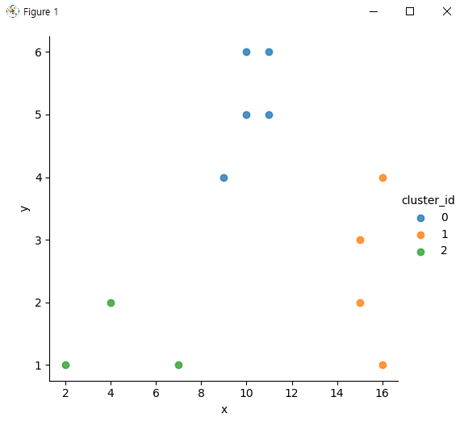

k-means는 거리 기준!

>>>수식적으로 검증하기

>>>라이브러리 import

>>>최적의 클러스터 개수 파악

확 꺾이는 부분이 최적의 개수! (3개)

>>>클러스터 개수 확인하는 연습

<https://www.notion.so/NextopOptimization-1b99bf178331429c9049b9d19d7cca03>

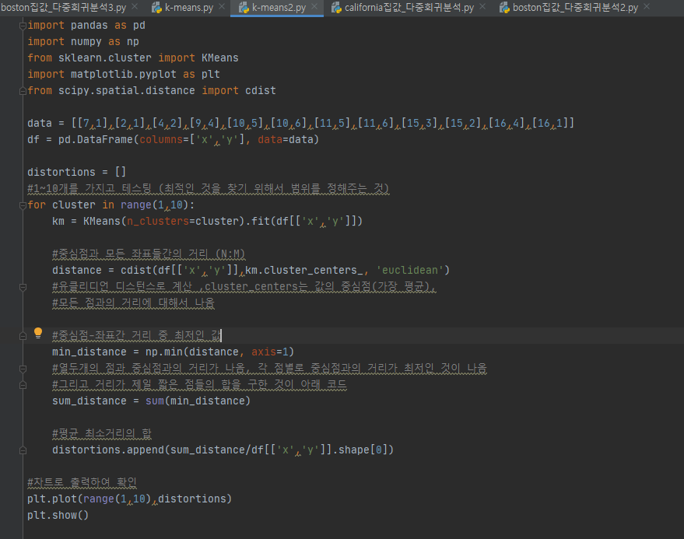

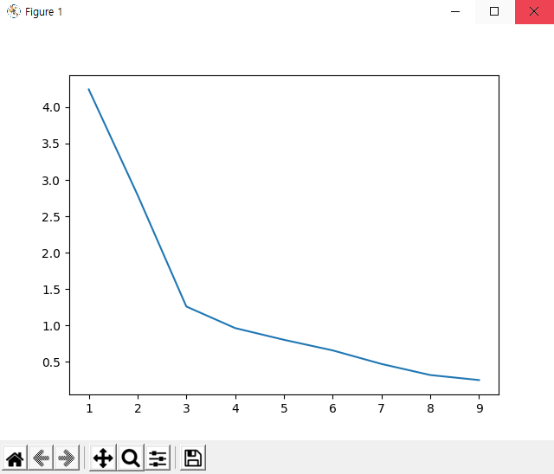

>>>

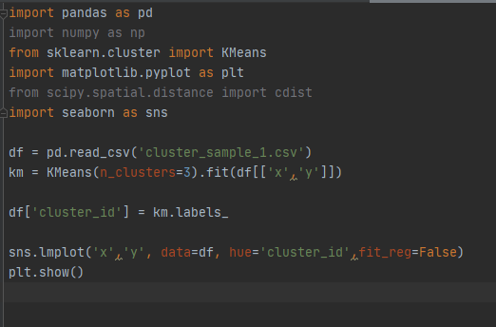

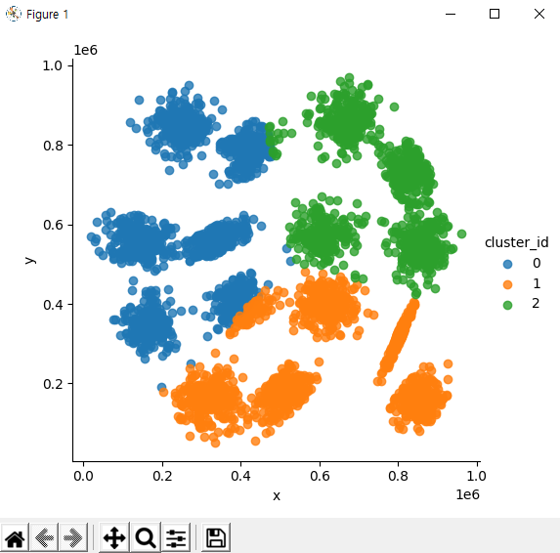

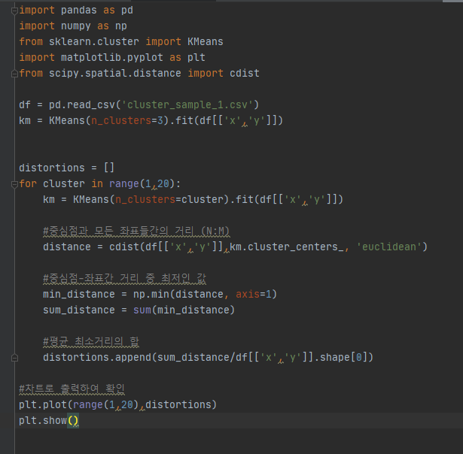

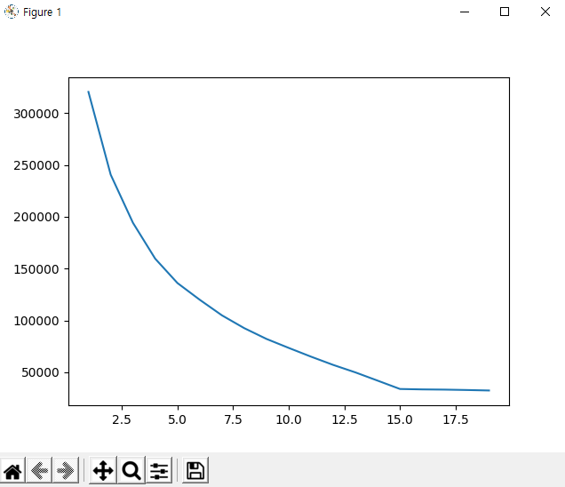

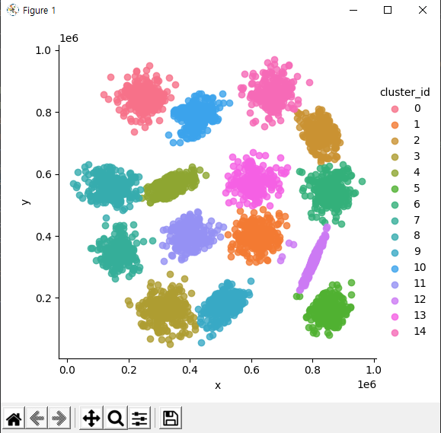

1에서 3을 15로 바꿨을 때의 바뀐 결과

차트로 클러스터 완성하는 걸 해봄!